团体标准
T/QAS XXX—2026

地理标志产品质量要求 乐都长辣椒

征求意见稿

2026 - XX - XX 发布 | 2026 - XX - XX 实施
青海省标准化协会 发布
ICS | 67.080.20
CCS | B 31

前言
本文件按照GB/T 1.1—2020《标准化工作导则 第1部分：标准化文件的结构和起草规则》的规定起草。
请注意本文件的某些内容可能涉及专利。本文件的发布机构不承担识别专利的责任。
本文件由青海省标准化协会提出并归口。
本文件起草单位：青海省农业技术推广总站、青海省农牧机械推广总站……
本文件主要起草人：

地理标志产品质量要求 乐都长辣椒
- 范围
本文件规定了地理标志产品乐都长辣椒的术语与定义、产地范围、产地环境、品种种源、栽培管理、生产工艺、质量要求、检验方法、检验规则、标签标识、包装、运输和贮存。
本文件适用于地理标志产品乐都长辣椒的生产、加工、流通、检验，亦适用于地理标志产品乐都长辣椒的保护和管理。
- 规范性引用文件
下列文件中的内容通过文中的规范性引用而构成本文件必不可少的条款。其中，注日期的引用文件，仅该日期对应的版本适用于本文件；不注日期的引用文件，其最新版本（包括所有的修改单）适用于本文件。
GB/T 191 包装储运图形符号标志
GB/T 15618 土壤环境质量标准
GB/T 21266 辣椒及辣椒制品中辣椒素类物质测定及辣度表示方法
GB/T 44584 地理标志 基础术语
GB 5009.3 食品安全国家标准 食品中水分的测定
GB 5009.7 食品安全国家标准 食品中还原糖的测定
GB 5009.86 食品安全国家标准 食品中抗坏血酸的测定
GB 5084 农田灌溉水质标准
GB/T 7718 食品安全国家标准 预包装食品标签通则
GB 9137 保护农作物的大气污染物最高允许浓度
JJF 1070 定量包装商品净含量计量检验规则
NY/T 396 农用水源环境质量监测技术规范
NY/T 944 辣椒等级规格
- 术语和定义
GB/T 44584界定的以及下列术语和定义适用于本文件。
乐都长辣椒
产自本文件第4章划定的青海省海东市乐都区特定地域，以当地传统牛角椒为母本、猪大肠辣椒为父本有性杂交选育而成，其皮薄肉厚、辣味适中、香气浓郁、营养丰富等品质特征，主要取决于该产地独特的土壤、气候、水文等自然因素及长期形成的栽培技艺等人文因素，在该地域内按特定工艺生产的鲜食辣椒产品。
- 产地范围
乐都县位于青海省东北部，湟水河流域，地理位置介于东经102°09′～ 102°47′，北纬36°16′～ 36°46′之间，东西长64公里，南北宽76公里，总面积3050平方公里，大部分地区海拔在1850米至3400米之间。乐都长辣椒生产区域遍及全县14个乡镇，年种植面积达1万亩，年总产量约4万吨。详见附录A。
- 产地环境
  - 土壤地貌
乐都县土地资源丰富，湟水自西向东，横贯境中部，形成河谷盆地，地势较平坦，大部分地区海拔在1850米至3400米之间，全县总耕地面积为62.72万亩，其中水浇地12.5万亩，土壤类型以栗钙土和灰钙土为主，土壤有机质丰富，地下水资源丰富，适宜乐都长辣椒的生长和发育。
  - 水文条件
降水少，蒸发大，气候干燥，干旱少雨，年平均降水量为335.4毫米，全年平均降水的日数为87天，地表径流量主要是湟水与大通河是县境内两条大河。根据国家农业行业标准NY/T 396《农用水源环境质量监测技术规范》判定，乐都长辣椒种植范围水质属清洁水平，适宜生产优质的乐都长辣椒农产品。
  - 气候条件
乐都长辣椒种植区属典型的大陆性气候，全年日照总时数2843.3小时，日照率为63%，年平均气温6.9 ℃，年气温较差25.8 ℃。其优点是气候干燥雨量少，晴天多，日照丰富，大陆性强，半温湿季节增温快，生长期的积温可达3000 ℃，气候适宜于乐都长辣椒生产。
- 技术要求
  - 品种与种源
乐都长辣椒采用有性杂交育成的种质资源，首选一级优质种子育苗。其选择方法如下：选定留种部位，一般选第2或第3层果实留种，留果个数以3果至5果为宜。及时肥水管理，整枝摘心，防杂保纯，采果掏籽，通风干燥处储藏。选用具有本品种特性，无变质过期的当年种子作种。
  - 立地条件
种植基地选择在海拔高度1900 m～2500 ｍ的河湟谷地，土壤PH为6.5～7.5，有机质含量在1%以上，土层深厚、疏松。全年日照时数2600 h～3100 h，且4月份至8月份长季节日照时数在1100 h以上，年平均气温3.5 ℃～8 ℃，无霜期150天左右，≥ 0 ℃活动积温1900 ℃以上，≥ 5 ℃活动积温1700 ℃以上。
生产人员需具备一定的栽培技能，农田基础设施完善，能及时灌溉、排涝。产地土壤质量应符合GB/T 15618中有关蔬菜部分二级以上要求，农田灌溉水质量应符合GB 5084中有关蔬菜部分的要求，产地空气质量应符合GB 9137中有关要求。
  - 栽培管理
    - 育苗
选择未种植过菜的田园土、充分腐熟的农家肥、草木灰，按1：1：1的比例混合拌匀，每平方米床土加8 g～10 g的50%多菌灵或70%甲基托布津进行土壤消毒处理，然后将营养土铺入苗床，床土厚度10 cm，或装入营养钵灌足底水。
种子经55 ℃热水烫种15 min，待水温降至30 ℃浸种6 h～8 h或0.1%高锰酸钾消毒后催芽，然后在25 ℃～30 ℃条件下露白播种。壮苗标准：苗龄80 d～90 d，苗高约20 cm，9片至10片真叶，茎粗0.4 cm～0.6 cm，无病虫害、长势健壮。
    - 定植
前茬收获后深耕40 cm，每亩施腐熟农家肥5000 kg～6000 kg、麻渣150 kg、磷酸二铵50 kg，并用敌克松2.5 kg或多菌灵2 kg进行土壤处理。
当室内气温达8 ℃，10厘米地温达12 ℃～15 ℃，并稳定一周便可定植；定植密度大行距70 cm、小行距40 cm、株距30 cm～35 cm，亩保苗约40株，冬春垄栽、夏秋平栽后培土。
    - 田间管理
定植后保温保湿促缓苗，白天25 ℃～30 ℃、夜间16 ℃～18 ℃；缓苗后白天20 ℃～25 ℃、夜间13 ℃～17 ℃，相对湿度60%～70%；
门椒膨大后开始浇水追肥，小水勤浇、保持土壤湿润，盛果期增施磷钾肥，叶面喷施0.3%磷酸二氢钾；及时整枝打杈、摘除下部老黄叶，必要时搭架防倒伏。
    - 病虫害绿色防控
优先农业防治、物理防治，配合科学化学防治，不采用高毒高残留农药，采收前10d停止用药，农药使用应符合国家无公害蔬菜生产规定。
    - 采收
果实充分长大、果皮坚实、色泽加深有光泽时采收，早期果适时早采，采收过程避免机械损伤，保持果实完整。
    - 记录
记录乐都长辣椒生产情况、病虫害发生情况、技术措施和农药化肥的使用情况；建立乐都长辣椒生产过程记录档案以及无公害蔬菜十户联保田间档案；记载投入品的名称、使用时间、使用目的、使用方法、使用量和分级包装时的时间、数量、等级。
- 质量要求
  - 净含量
产品净含量的要求如下：
- 预包装乐都长辣椒净含量以去除外包装、内衬、捆扎物等所有包装物料后的辣椒实际质量为准，按千克（kg）标示；
- 产品预包装常用净含量规格设定为：1 kg、2 kg、5 kg、10 kg，也可根据市场需求设置其他规格；
- 净含量的标示、允许短缺量、平均含量控制应符合《定量包装商品计量监督管理办法》及JJF 1070的规定，单件净含量负偏差、批量平均净含量均满足国家计量规范要求；
- 散装销售产品可不标注固定净含量，包装物或经营摊位标注计量称重，以现场实际称重作为交易结算依据；
- 产品标签应在醒目位置清晰标注净含量：××kg，字体、标识格式符合食品标签标识相关国家标准规定。
  - 感官要求
应符合表1的规定。

- 感官要求
项目 | 要求
果实形态 | 长锥形，果顶部渐尖，果面皱缩、有棱沟，果形整齐
色泽 | 青熟果深绿，红熟果暗红，色泽均匀
果肉质地 | 皮薄肉厚，肉质细嫩，脆嫩多汁，纤维少
风味 | 辣味适中，香气浓郁，无异味、无苦涩味
果径与果重 | 纵径24 cm～28 cm，横径4.2 cm～4.8 cm，果肉厚约0.75 cm，单果重约100 g
缺陷 | 无腐烂、无霉变、无病虫斑、无裂果、无机械损伤
  - 理化指标
应符合表2的规定。
- 理化指标
项目 | 指标
维生素C/（mg/100 g） | ≥ 185
可溶性糖/（%） | ≥ 4.0
干物质/（%） | ≥ 9.4
辣椒素/（mg/100 g） | ≥ 0.05
- 检验方法
  - 感官检验
自然光线下目测形态、色泽、果面状况，手触质地，口尝风味，测量果径、果长、果肉厚度、单果重。
  - 理化检验
检验方法按表3执行。
- 理化检验
项目 | 检验方法
维生素C | 按GB 5009.86执行
可溶性糖 | 按GB 5009.7执行
干物质 | 按GB 5009.3执行
辣椒素 | 按GB/T 21266执行
- 检验规则
  - 组批
同一产地、同一品种、同一批次、同期采收、同一规格的产品为一个检验批次。
  - 抽样
按NY/T 944规定执行，随机抽样，抽样量满足检验需求。
  - 检验分类
    - 出厂检验
出厂检验为每批必检，项目为感官要求、净含量。
    - 型式检验
型式检验项目为本文件7.1-7.3全部要求的项目，正常生产每6个月一次。有下列情况之一的，进行型式检验：
- 原料有较大改变,可能影响产品质量时；
- 生产工艺、设备等有较大改变,可能影响产品质量时；
- 出厂检验结果与上次型式检验有较大差别时；
- 国家相关部门提出型式检验要求时。
  - 判定规则
感官指标、理化指标和净含量的每个项目均符合本文件要求,则判定该批产品合格。
感官指标、理化指标和净含量任一项目首检不符合本文件要求时,可用复检样对不符合的项目 进行复检。若复检结果符合本文件要求,则判定该批产品合格。若复检结果有任一个项目不符合本文件要求,则判定该批产品不合格。
对检验结果有争议时,应依法选定检验机构,用复检样对所争议的项目进行复检,以复检结果为准。
- 标签标识
符合本文件要求的产品方可在产品标签或包装物上标注地理标志产品乐都长辣椒及本文件编号，并同时使用经国务院知识产权行政管理部门核准公告的地理标志专用标志。
产品的包装储运图示标志应符合GB/T 191的规定。
产品标签应符合GB/T 7718的规定。标签应清晰标注：产品名称、产地范围、质量等级、生产日期、保质期、生产者名称及地址、产品标准编号、地理标志专用标志。
- 包装、运输和贮存
  - 包装
乐都长辣椒可选用塑料网袋、纸箱、尼龙网袋及其它包装材料进行包装，选用的包装容器应按产品的大小规格设计，同一规格应大小一致、整洁、干燥、牢固、透气、美观、无污染、无异味；纸箱无受潮、离层现象，便于搬运，装卸，贮藏和运输等。
  - 运输
根据运输距离和实际情况，选择合理的运输方式。运输时要做到轻装、轻卸、防止机械损伤。运输工具要清洁卫生、无污染、无杂物。短途运输中要防日晒雨淋，长途运输中注意采取防冻保温或降温措施，防止产品质量受到影响。
  - 贮存
贮于阴凉、通风、干燥、清洁库房，温度适宜，防冻、防晒、防霉、防异味，按批次分级存放，保质期内保持品质稳定。

- （规范性）
地理标志产品乐都长辣椒产地范围
地理标志产品乐都长辣椒产地范围应符合图A.1中所示的地理范围。
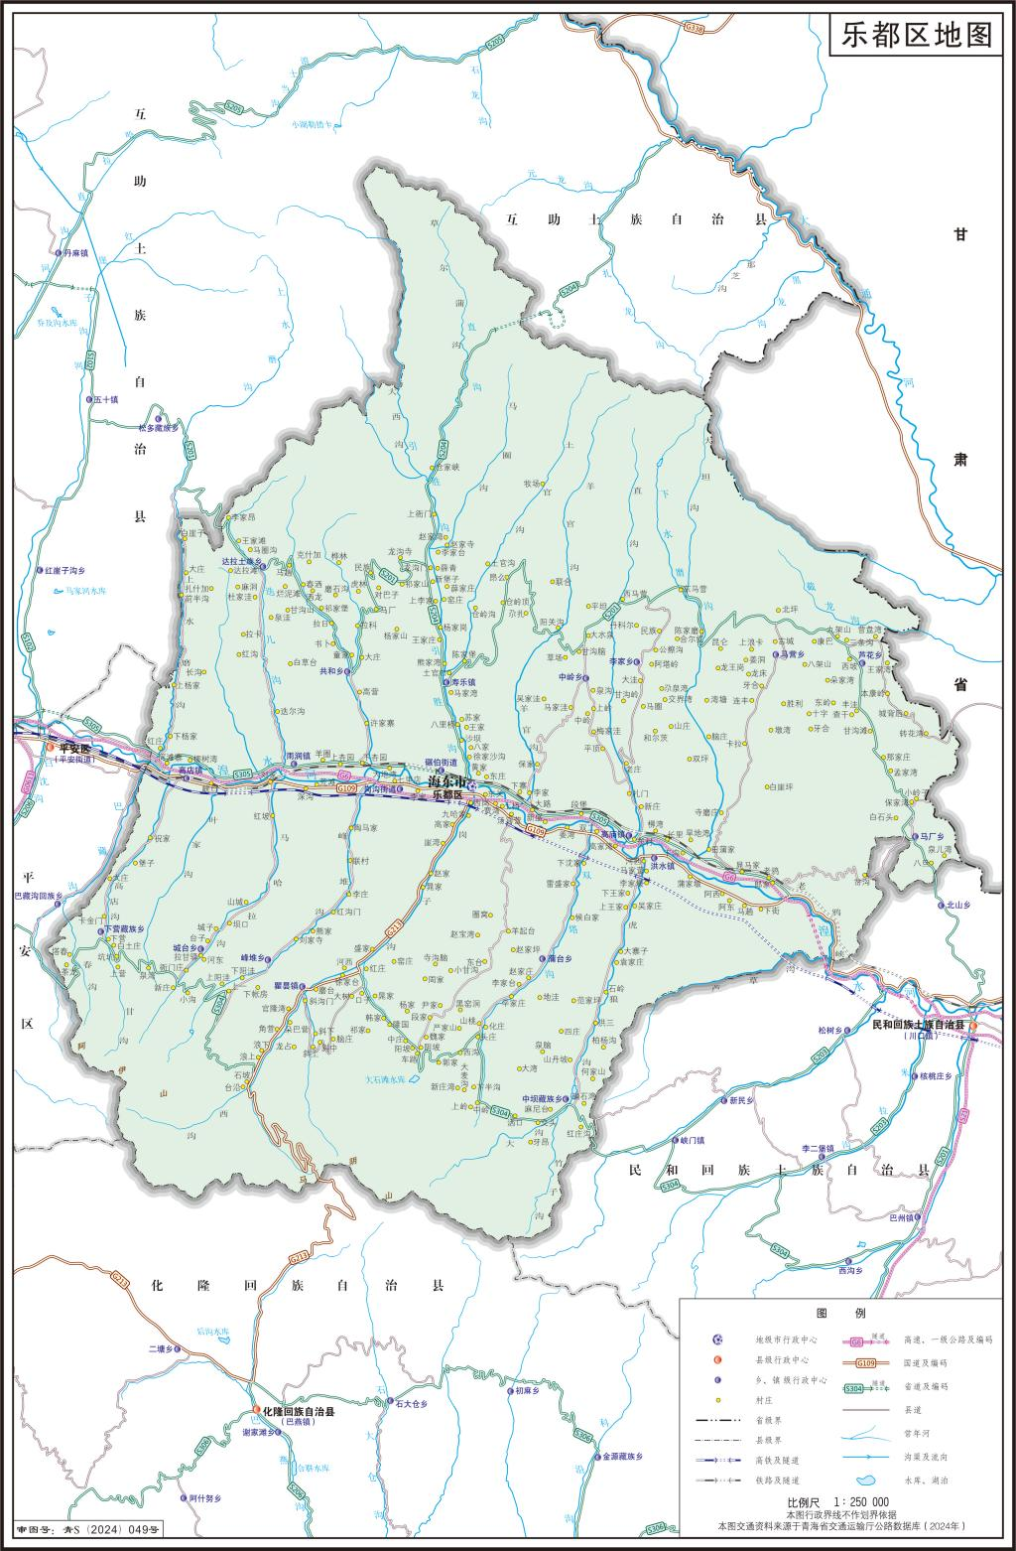
  - 地理标志产品乐都长辣椒产地范围

